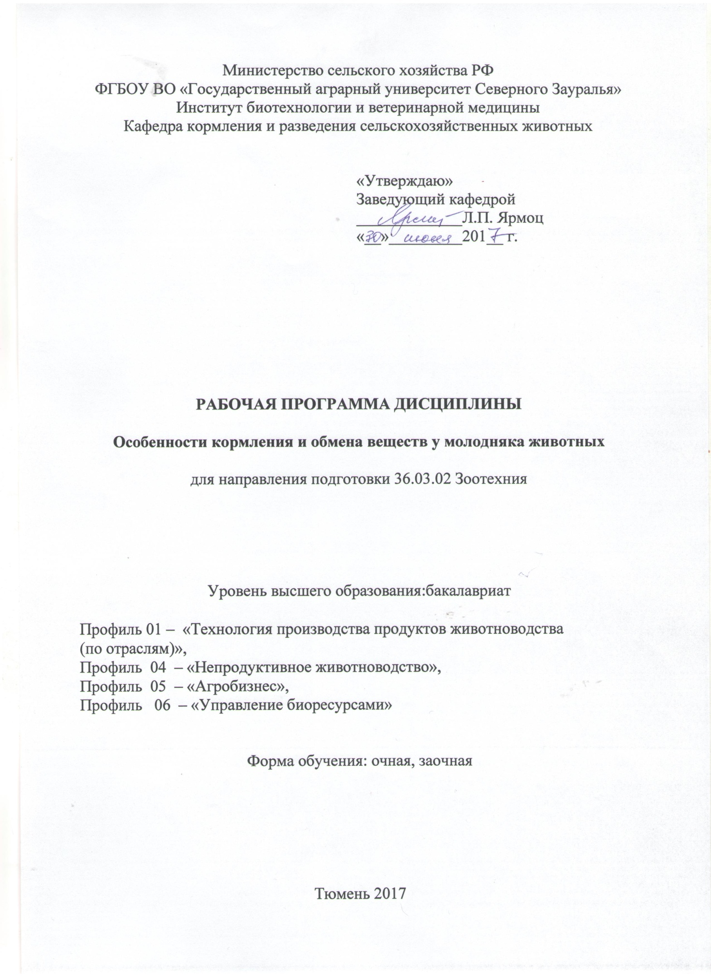
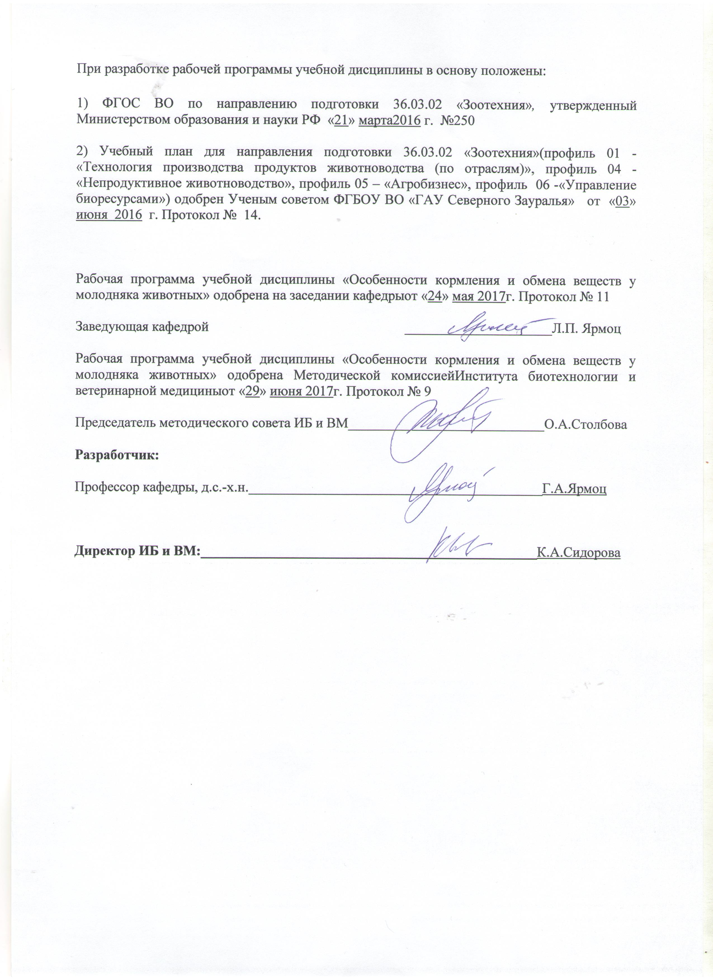
1. Перечень планируемых результатов обучения по дисциплине, соотнесенных с планируемыми результатами освоения образовательной программы
Коды компетенции | Результаты освоения | Перечень планируемых результатов обучения по дисциплине
ПК-4 | способностью использовать физиолого-биохимические методы мониторинга обменных процессов в организме животных | Знать:  физиологические особенности молодняка сельскохозяйственных животных.  Уметь:  определять потребность молодняка животных в питательных веществах в зависимости от особенностей пищеварения различных видов молодняка животных;  Владеть:  подготовки кормов и кормосмесей к скармливанию животным;
ПК-9 | способностью использовать современные технологии производства продукции животноводства и выращивания молодняка | Знать:  методику определения потребности молодняка сельскохозяйственных животных в питательных веществах.  Уметь:  определять и назначать необходимые подкормки и добавки в рационы минеральных и биологически активных веществ и их комплексов в целях повышения усвоения питательных веществ.  Владеть:  контроля полноценности кормления животных;

2. Место дисциплины в структуре образовательной программы

Дисциплина «Особенности кормления и обмена веществ у молодняка животных» в соответствии с ФГОС данного направления является дисциплиной по выбору.
Данная дисциплина тесно связана с такими дисциплинами, как органическая химия, микробиология, растениеводство, кормление сельскохозяйственных животных, использует их методы и достижения и способствует развитию перечисленных наук.

«Особенности кормления и обмена веществ у молодняка животных» является предшествующей для изучения дисциплин: «Кормление» «Скотоводство, «Свиноводство», «Птицеводство».

Дисциплина изучается на 2 курсе в 3 семестре по очной форме обучения и на 3 курсе в 5 семестре –заочной форме.

3. Объем дисциплины и виды учебной работы
Общая трудоемкость дисциплины составляет 108 часов (3 зачетных единицы)
Вид учебной работы | Форма обучения
Вид учебной работы | очная | заочная
Вид учебной работы | 3 семестр | 5 семестр
Аудиторные занятия (всего) | 54 | 14
В том числе:
Лекции | 18 | 6
Лабораторные занятия (ЛЗ) | 36 | 8
Самостоятельная работа (всего) | 54 | 94
В том числе:
Проработка материала лекций,  подготовка к занятиям, зачету | 27 | 71
Самостоятельное изучение тем | 5 | 71
Контрольные работы |  | 23
Доклад | 14
Устный опрос | 8
Вид промежуточной аттестации | зачет | зачет
Общая трудоемкость | 108  3 з.е. | 108  3 з.е.

4. Содержание дисциплины
4.1. Содержание разделов дисциплины
№ п/п | Наименование раздела дисциплины | Содержание раздела
1 | 2 | 3
 | Физиология молодняка сельскохозяйственных животных | Развитие животных в разные периоды онтогенеза. Нормативные показатели роста и развития эмбрионов сельскохозяйственных животных. Формирование физиологически зрелого животного.
 | Особенности пищеварения у молодняка животных | Особенности пищеварения у молодняка крупного рогатого скота. Характеристика различных отделов желудочно-кишечного тракта у молодняка. Особенности переваривания корма у различных видов животных.
 | Межуточный (тканевый) обмен веществ | Особенности межуточного обмена веществ у различных видов сельскохозяйственных животных. Терморегуляция. Обмен белков. Обмен углеводов. Обмен жиров. Обмен энергии. Обмен воды. Обмен минеральных элементов.
 | Особенности кормления молодняка различных видов животных | Система нормированного кормления телят и молодняка крупного рогатого скота старшего возраста.  Особенности обмена веществ у молодняка свиней. Организация кормления поросят-сосунов и отъемышей.  Особенности новорожденных ягнят. Организация и нормы кормления.Особенности кормления жеребят.

4.2 Разделы дисциплины и междисциплинарные связи с обеспечиваемыми (последующими) дисциплинами
№ п/п | Наименование обеспечиваемых (последующих) дисциплин | Номера разделов данной дисциплины, необходимых для изучения обеспечиваемых (последующих) дисциплин
№ п/п | Наименование обеспечиваемых (последующих) дисциплин | 1 | 2 | 3 | 4
 | Кормление животных | + | + | + | +
 | Зоогигиена | + | + | + | +
 | Скотоводство | + | + | + | +
 | Свиноводство | + | + | + | +
 | Птицеводство | + | + | + | +
4.3. Разделы дисциплин и виды занятий
Очная форма обучения
№ п/п | Наименование раздела дисциплины | Лекц. | Лаб.  зан. | СРС | Всего  час.
1. | Физиология молодняка сельскохозяйственных животных | 2 | 4 | 6 | 12
2. | Особенности пищеварения у молодняка животных | 4 | 8 | 12 | 24
3. | Межуточный (тканевый) обмен веществ | 6 | 12 | 18 | 36
4. | Особенности кормления молодняка животных | 6 | 12 | 18 | 36
 | Итого | 18 | 36 | 54 | 108

Заочная форма обучения
№ п/п | Наименование раздела дисциплины | Лекц. | Лаб.  зан. | СРС | Всего  час.
1. | Физиология молодняка сельскохозяйственных животных | 1 | 2 | 22 | 25
2. | Особенности пищеварения у молодняка животных | 2 | 2 | 25 | 29
3. | Межуточный (тканевый) обмен веществ | 1 | 2 | 22 | 25
4. | Особенности кормления молодняка животных | 2 | 2 | 25 | 29
 | Итого | 6 | 8 | 94 | 108

4.4. Лабораторный практикум
№ раздела дисциплины | Наименование лабораторных работ | Трудоемкость  (час)
№ раздела дисциплины | Наименование лабораторных работ | очная | заочная
2 | 3 | 4 | 5
1. | Физиология молодняка сельскохозяйственных животных
1.1 | Физиологические особенности молодняка сельскохозяйственных животных | 2 | 2
1.2 | Периоды развития животных в онтогенезе | 2
2. | Особенности пищеварения у молодняка животных
2.1 | Особенности пищеварения у молодняка крупного рогатого скота. | 2 | 2
2.2 | Особенности пищеварения у молодняка поросят. | 2
2.3 | Особенности пищеварения у молодняка лошадей. | 2
2.4 | Терморегуляция | 2
3. | Межуточный (тканевый) обмен веществ
3.1 | Обмен белков | 2 | 1
3.2 | Обмен углеводов | 2 | 1
3.3 | Обмен жиров. | 2
3.4 | Обмен энергии | 2
3.5 | Обмен воды. | 2
3.6 | Обмен минеральных элементов. | 2
4. | Особенности кормления молодняка животных
4.1 | Система нормированного кормления телят и молодняка крупного рогатого скота старшего возраста. | 4 | 2
4.2 | Особенности обмена веществ у молодняка свиней. Организация кормления поросят-сосунов и отъемышей. | 4
4.3 | Особенности новорожденных ягнят. Организация и нормы кормления. | 2
4.4 | Особенности кормления жеребят. | 2
 | Итого | 36 | 8

4.5. Примерная тематика курсовых проектов (работ) (не предусмотрено УП).

5. Учебно-методическое обеспечение самостоятельной работы обучающихся по дисциплине
Очная форма обучения
№ п/п | № семестра | Наименование раздела учебной дисциплины (модуля) | Виды СРС | Всего часов | Вид контроля
1 | 2 | 3 | 4 | 5 | 6
1 | 3 | Физиология молодняка сельскохозяйственных животных | Проработка материала лекций, подготовка к занятиям, зачету | 2 | Проработка материала лекций, подготовка к занятиям, зачету
1 | 3 | Физиология молодняка сельскохозяйственных животных | самостоятельное изучение тем | 1 | Проработка материала лекций, подготовка к занятиям, зачету
1 | 3 | Физиология молодняка сельскохозяйственных животных | доклад | 3 | доклад
2 | 3 | Особенности пищеварения у молодняка животных | Проработка материала лекций, подготовка к занятиям, зачету | 8 | Проработка материала лекций, подготовка к занятиям, зачету
2 | 3 | Особенности пищеварения у молодняка животных | самостоятельное изучение тем | 1 | Проработка материала лекций, подготовка к занятиям, зачету
2 | 3 | Особенности пищеварения у молодняка животных | доклад | 3 | доклад
3 | 3 | Межуточный (тканевый) обмен веществ | Проработка материала лекций, подготовка к занятиям, зачету | 12 | Проработка материала лекций, подготовка к занятиям, зачету
3 | 3 | Межуточный (тканевый) обмен веществ | самостоятельное изучение тем | 2 | Проработка материала лекций, подготовка к занятиям, зачету
3 | 3 | Межуточный (тканевый) обмен веществ | доклад | 4 | доклад
 | 3 | Особенности кормления молодняка животных | Проработка материала лекций, подготовка к занятиям, зачету | 13 | Проработка материала лекций, подготовка к занятиям, зачету, задача
 | 3 | Особенности кормления молодняка животных | самостоятельное изучение тем | 1
 | 3 | Особенности кормления молодняка животных | доклад | 4 | доклад
ИТОГО часов в семестре |  |  |  | 54

Заочная форма обучения
№ п/п | № семестра | Наименование раздела учебной дисциплины (модуля) | Виды СРС | Всего часов | Вид контроля
1 | 2 | 3 | 4 | 5 | 6
1 | 5 | Физиология молодняка сельскохозяйственных животных | Проработка материала лекций, подготовка к занятиям, зачету, самостоятельное изучение тем | 17 | Проработка материала лекций, подготовка к занятиям, зачету
1 | 5 | Физиология молодняка сельскохозяйственных животных | Контрольная работа | 5 | доклад
2 | 5 | Особенности пищеварения у молодняка животных | Проработка материала лекций, подготовка к занятиям, зачету, самостоятельное изучение тем | 19 | Проработка материала лекций, подготовка к занятиям, зачету
2 | 5 | Особенности пищеварения у молодняка животных | Контрольная работа | 6 | доклад
3 | 5 | Межуточный (тканевый) обмен веществ | Проработка материала лекций, подготовка к занятиям, зачету, самостоятельное изучение тем | 16 | Проработка материала лекций, подготовка к занятиям, зачету
3 | 5 | Межуточный (тканевый) обмен веществ | Контрольная работа | 6 | доклад
 | 5 | Особенности кормления молодняка животных | Проработка материала лекций, подготовка к занятиям, зачету, самостоятельное изучение тем | 19 | Проработка материала лекций, подготовка к занятиям, зачету, задача
 | 5 | Особенности кормления молодняка животных | Контрольная работа | 6 | доклад
ИТОГО часов в семестре |  |  |  | 94

5.1. Учебно-методические материалы для самостоятельной работы:
Ярмоц Л.П. Особенности кормления и обмена веществ у молодняка животных /Л.П. Ярмоц, О.В. Ковалева.- Учебное пособие.- ТГСХА .- 2011.- 87 с.

5.2. Темы, выносимые на самостоятельное изучение:

- Примерные структуры рационов для молодняка крупного рогатого скота.
- Особенности обмена углеводов.
- Характеристика желудочно-кишечного тракта телят.
- Первичное кормление телят.
- Формирование микрофлоры желудочно-кишечного тракта молодняка КРС.
- Антенатальный период развития.

5.3. Темы рефератов (не предусмотрены)

6. Фонд оценочных средств для проведения промежуточной аттестации обучающихся по дисциплине
  - Перечень компетенций с указанием этапов их формирования в процессе освоения образовательной программы
№ п/п | Контролируемые разделы дисциплины (результаты по разделам) | Код контролируемой компетенции (или её части) | наименование оценочного средства
1. | Физиология молодняка сельскохозяйственных животных | ПК-4  (знать, уметь)  ПК-9  (знать, уметь) | Зачетный билет  Контрольная работа  Тест  Вопросы к защите  доклада
2. | Особенности пищеварения у молодняка животных | ПК-4  (знать, уметь)  ПК-9  (знать, уметь) | Зачетный билет  Контрольная работа  Тест  Вопросы к защите  доклада
3. | Межуточный (тканевый) обмен веществ | ПК-4  (знать, уметь)  ПК-9  (знать, уметь) | Контрольная работа  Тест  Вопросы к защите  доклада
4. | Особенности кормления молодняка животных | ПК-4  (знать, уметь, владеть)  ПК-9  (знать, уметь, владеть) | Контрольная работа  Тест  Вопросы к защите  доклада, Задача

  - Описание показателей и критериев оценивания компетенций на различных этапах их формирования, описание шкал оценивания:
Показатели оценивания | Критерии оценивания
Показатели оценивания | Достаточный уровень (удовлетворительно) | Средний уровень (хорошо) | Высокий уровень (отлично)
ПК-4: способностью использовать физиолого-биохимические методы мониторинга обменных процессов в организме животных
Знать:  Физиологические особенности молодняка сельскохозяйственных животных. | общие, но не структурированные знания физиологических особенностей молодняка сельскохозяйственных животных. | сформированные, но содержащие отдельные пробелы физиологических особенностей молодняка сельскохозяйственных животных. | сформированные систематические знания физиологических особенностей молодняка сельскохозяйственных животных.
Уметь:  определять потребность молодняка животных в питательных веществах в зависимости от особенностей пищеварения различных видов молодняка животных; | в целом успешно, но не систематически осуществляемые умения определять потребность молодняка животных в питательных веществах в зависимости от особенностей пищеварения различных видов молодняка животных; | в целом успешно, но содержащие отдельные пробелы в уменияопределять потребность молодняка животных в питательных веществах в зависимости от особенностей пищеварения различных видов молодняка животных; | сформированное умение определять потребность молодняка животных в питательных веществах в зависимости от особенностей пищеварения различных видов молодняка животных;
Владеть:  подготовки кормов и кормосмесей к скармливанию животным; | в целом успешное, но не систематическое применение навыков подготовки кормов и кормосмесей к скармливанию животным; | в целом успешное, но содержащее отдельные пробелы применение навыков подготовки кормов и кормосмесей к скармливанию животным; | успешное и систематическое применение навыков подготовки кормов и кормосмесей к скармливанию животным;
ПК-9: способностью использовать современные технологии производства продукции животноводства и выращивания молодняка
Знать:  Методику определения потребности молодняка сельскохозяйственных животных в питательных веществах. | общие, но не структурированные знания определения потребности молодняка сельскохозяйственных животных в питательных веществах. | сформированные, но содержащие отдельные пробелы определения потребности молодняка сельскохозяйственных животных в питательных веществах. | сформированные систематические знания определения потребности молодняка сельскохозяйственных животных в питательных веществах.
Уметь:  определять и назначать необходимые подкормки и добавки в рационы минеральных и биологически активных веществ и их комплексов в целях повышения усвоения питательных веществ. | в целом успешно, но не систематически осуществляемые умения определять и назначать необходимые подкормки и добавки в рационы минеральных и биологически активных веществ и их комплексов в целях повышения усвоения питательных веществ | в целом успешно, но содержащие отдельные пробелы в умении определять и назначать необходимые подкормки и добавки в рационы минеральных и биологически активных веществ и их комплексов в целях повышения усвоения питательных веществ | сформированное умение определять и назначать необходимые подкормки и добавки в рационы минеральных и биологически активных веществ и их комплексов в целях повышения усвоения питательных веществ
Владеть:  контроля полноценности кормления животных; | в целом успешное, но не систематическое применение навыков контроля полноценности кормления животных | в целом успешное, но содержащее отдельные пробелы применение навыков контроля полноценности кормления животных | успешное и систематическое применение навыков контроля полноценности кормления животных

6.2.1. Шкалы оценивания
Шкала оценивания зачета
Оценка | Описание
Зачтено | если обучающийся самостоятельно решает представленные тестовые задания (тестовые задания текущего контроля по всем темам), используя весь арсенал имеющихся знаний, умений и навыков без использования дополнительных источников. Правильных ответов не менее - 55%.
Не зачтено | если обучающийся допустил грубые ошибки и не мог применить полученные знания для решения задания. Правильных ответов 54% и менее.
6.3. Типовые контрольные задания или иные материалы:
Указаны в приложении 1.
  - Методические материалы, определяющие процедуры оценивания знаний, умений, навыков и (или) опыта деятельности, характеризующих этапы формирования компетенций

Процедура оценивания зачета
Зачет проходит в письменной форме (бумажное тестирование) или в форме собеседования. Обучающему достается вариант задания путем собственного случайного выбора и предоставляется от 60 до 90 минут для подготовки. Тестовое задание состоит из перечня вопросов по дисциплине, каждый из вопросов имеет четыре варианта ответа, один из которых правильный. Допускается оценка «зачтено» без проведения тестирования.

- Перечень основной и дополнительной учебной литературы, необходимой для освоения дисциплины
а) основная литература
- МакарцевН.Г.Кормление сельскохозяйственных животных: учебник / Н.Г. Макарцев. - 3-е изд., перераб. и доп. - Калуга: Ноосфера, 2012. - 640 с.

б) дополнительная литература
- Калашников А. П. Нормы и рационы кормления сельскохозяйственных животных / А.П. Калашников, В.И.Фисинин, В.В. Щеглов, Н.И. Клейменови др./Справочн. пос. М.: Агропромиздат, 2003.- 456 с.
- Калашников В.В. Кормление лошадей: учебник / В.В. Калашников, И.Ф. Драганов, В.Г. Мемедейкин. – М.: ГЭОТАР-Медиа, 2011. – 224 с.
- Лисунова Л.И. Кормление сельскохозяйственных животных [Электронный ресурс]: учеб.пособие - Электрон. дан. - Новосибирск: НГАУ, 2011. - 401 с. - Режим доступа: https://e.lanbook.com/book/4566.
- Рядчиков В.Г. Основы питания и кормления сельскохозяйственных животных [Электронный ресурс]: учеб. - Электрон.дан. - Санкт-Петербург: Лань, 2015. - 640 с. - Режим доступа: https://e.lanbook.com/book/64337.
- Стекольников А.А. Содержание, кормление и болезни лошадей [Электронный ресурс]: учеб.пособие - Электрон. дан. - Санкт-Петербург: Лань, 2007. - 624 с. - Режим доступа: https://e.lanbook.com/book/383.
- Татаркина Н.И. Кормление свиней: учебное пособие / Н. И. Татаркина. - Тюмень: ТГСХА, 2012. - 64 с.
- Фаритов Т.А. Корма и кормовые добавки для животных [Электронный ресурс]: учеб.пособие - Электрон. дан. - Санкт-Петербург: Лань, 2010. - 304 с. - Режим доступа: https://e.lanbook.com/book/572.
- Хазиахметов Ф.С. Рациональное кормление животных [Электронный ресурс]: учеб.пособие - Электрон. дан. - Санкт-Петербург: Лань, 2017. - 364 с. - Режим доступа: https://e.lanbook.com/book/93711.
- Швыдков А.Н. Физиологическое обоснование использования пробиотиков, симбиотиков и природных минералов в бройлерном птицеводстве Западной Сибири. Часть 1: Комплексная характеристика молочно-кислой кормовой добавки: монография [Электронный ресурс]: монография / А.Н. Швыдков, Н.Н. Ланцева, Л.А. Рябуха. — Электрон.дан. — Новосибирск: НГАУ, 2015. — 149 с. — Режим доступа: https://e.lanbook.com/book/71646.
- Чупина Л.В. Птицеводство. Кормление сельскохозяйственной птицы [Электронный ресурс]: учеб.пособие / Л.В. Чупина, В.А. Реймер, И.Ю. Клемешова. - Электрон.дан. - Новосибирск: НГАУ, 2014. - 134 с. - Режим доступа: https://e.lanbook.com/book/63080.

- Перечень ресурсов информационно-телекоммуникационной сети "Интернет"

Научная электронная библиотека www.e.lanbook.com
Научная электронная библиотека www.ipbookshop.ru
Электронная научная библиотекаwww.elibrary.ru

- Методические указания для обучающихся по освоению дисциплины

- Кормление сельскохозяйственных животных. Учебное пособие. /Казакова Н.В., Хамидуллина А.Ш., Ковалева О.В., Саметова Ж.Ж./. – Тюмень: «Ризограф» Тюменский аграрный академический союз, 2008. – 60 с.
- Особенности обмена веществ у молодняка сельскохозяйственных животных. Методические указания/Ярмоц Л.П., Ковалева О.В./. – Тюмень. – 2008. – 52с.
- Корма и кормовые добавки // Методические указания. Составители: А.Ш. Хамидуллина, Н.В. Казакова / Тюмень.- ТГСХА, 2006.- 72 с.

- Перечень информационных технологий
ИАС «РАЦИОНЫ»
Microsoft office Standart

11. Материально-техническое обеспечение дисциплины

- Лаборатория кормления животных
- Компьютерный класс, компьютерные программы
- Коллекции кормов, тематические стенды
- Мультимедийное оборудование
- Учебно-опытное хозяйство с разными видами сельскохозяйственных животных
- Стандартные учебные аудитории, лекционные аудитории.
- Муляжи сельскохозяйственных животных
- Виды кормов
- Видеофильмы
- Таблицы с энергетической питательности кормов

